**Конспект занятия в старшей группе**

**«Что такое заповедник и Красная книга?»**

Цель: познакомить детей с заповедниками Кузбасса и Красной книгой; растениями и животными, занесенными в нее; формировать бережное отношение к родной природе.

Материалы: иллюстрации солнышка, воздуха, воды, ягоды, гриба, пчелы и рыбы. Карта Кемеровской области, перечень заповедников в Кузбассе. Изображения животных и растений, занесенных в Красную книгу Кемеровской области. Атлас мира. Папка для создания Красной книги.

Ход занятия:

1.Воспитатель: природа имеет важное значение в жизни каждого человека: ведь кроме красоты и прекрасного настроения, она дает человеку то, без чего жить невозможно. А что именно, подскажут загадки:

Ну-ка, кто из вас ответит:

Не огонь, а больно жжет,

Не фонарь, а ярко светит,

И не пекарь, а печет. *(солнце)*

-Может ли человек прожить без солнечного света и тепла?

Через нос проходит в грудь

И обратный держит путь.

Он – невидимый, и все же

Без него мы жить не можем. *(воздух)*

-А без воздуха мы можем прожить?

Меня пьют,

Меня льют,

Всем нужна я.

Кто такая? *(вода)*

Подмигнет тебе украдкой

Из травы фонарик сладкий. *(ягода)*

Стоял на крепкой ножке,

Теперь лежит в лукошке. *(гриб)*

Домовитая хозяйка

Пролетает над лужайкой,

Похлопочет над цветком

И поделится медком. *(пчела)*

Блещет в речке чистой

Спинкой серебристой. *(рыба)*

-Солнце, воздух, вода, грибы, пчела, рыба, и все это – природа. Человек живет в природе, от природы зависит жизнь человека.

2.-А как вы думаете, ребята, от человека зависит красота природы? *(люди сажают леса, оберегают животных, кормят птиц, очищают реки и др.)*

-А всегда ли человек помогает природе? А может ли человек губить природу? *(загрязняет реки, вырубает леса, отлавливает животных и др.)*

-Люди могут приумножить природу, а могут погубить оставшееся. В истории человечества встречается много примеров, когда человек не учитывал законы развития природы, наносил огромный вред растительному и животному миру и целым экологическим системам. С лица Земли стали исчезать многие виды живых существ. Но замечательно то, что человек умеет исправлять свои ошибки. Более ста лет назад был издан закон, который позволил создать в нашей стране заповедники. Что же такое заповедник?

**Заповедник** – это место, где природа живет по своим законам. Это место, где охраняются государством травы, цветы, ягоды. Грибы, деревья, кустарники, звери, птицы, насекомые, рыбы.

В заповеднике людям запрещается рвать цветы, ягоды, грибы, ловить рыбу, охотиться на птиц и животных. В заповедник приходят только на экскурсию. Где знакомятся с красотой и богатством заповедных мест.

-Ребята, а вы знаете, что в нашем родном крае – Кузбассе – тоже есть заповедники? Заповедники – это островки спасения природы от человека. Заповедники – это наше богатство, золотой фонд нашей страны, которым каждый из нас может гордиться.

Стремительно вникая в опыт древних

И постигая суть его корней,

Я стойкости учился у деревьев,

А ловкости и силе – у зверей.

У птиц учился чувствовать свободу,

У рыб – сосредоточенно молчать.

Поэтому обязан я природу

От всех врагов достойно защищать.

*(П. Сергеев)*

-Ребята, а как вы думаете, только ли в заповедниках надо беречь природу? (ответы детей).

-Правильно, охранять родную природу надо в любом месте.

-А еще я вам хочу показать «Атлас мира». В ходе рассматривания «Атласа мира» педагог проводит беседу:

-Ребята, на Земле очень много разных животных. Есть такие, которых мы видим каждый день в нашем доме. Каких?

-Есть такие, которые живут в лесах родного края. Какие?

-Есть такие, которые живут в дальних странах. Какие?

-Есть такие, которые можно увидеть только в зоопарке. Каких?

-Есть такие, которых на Земле очень мало. Их так и называют – редкие животные.

-Почему их называют редкими? *(редко встречаются, люди уничтожили, исчезли из-за перемены климата и загрязнения окружающей среды и др.)*

-Редкие животные и растения охраняются законом. Но люди часто нарушают этот закон. Человек порой бывает жесток по отношению к животным. Очень часто люди не жалеют их, уничтожают для своих целей: из шкур тигров и гепардов шьют шубы, из кожи крокодилов делают обувь и сумки, ремни и портфели; слонов убивают для того, чтобы из бивней сделать дорогие украшения; моржей убивают потому, что у них съедобное мясо, а из клыков делают красивые сувениры. Постепенно животных остается все меньше и меньше. Задумались люди: как же остановить это безумие.

Дерево, трава, цветок и птица

Не всегда умеют защититься.

Если будут уничтожены они,

На планете мы останемся одни.

-И вот в1960-х ученые решили издать Красную книгу. Почему именно Красную? Потому что красный цвет – это цвет надвигающейся опасности. Внимание! Остановись. Оглянись, подумай, человек! Подумай о природе! Не слишком ли вольно мы пользуемся ее щедростью?

Человек неразрывно связан с растительным и животным миром. Потеря какого-нибудь вида животного или растения ведет за собой разрыв звена в цепочке природных процессов. Исчезает одно – болеет другое – умирает третье.

В Красную книгу Кемеровской области занесены (показ иллюстраций): кабарга, выдра, бобр, беркут, сапсан и др.(см. приложение 2)

Наряду с животными, в Красную книгу занесены и растения: адонис, пион Марьин корень, чилим (орех водяной), тополь черный и др.

-Ребята, мы с вами сделаем свою Красную книгу, которая будет находиться у вас в группе. Будем пополнять ее картинками, иллюстрациями, чтобы каждый запомнил растения и животных на тревожных страницах Красной книги.

3. Мы узнали на этом занятии, что есть Красная книга, в которой перечислены редкие животные и растения. Если их не сберечь, то они исчезнут. Но не забывайте, бережно нужно относиться ко всей природе. Так давайте дружить так, как говорится в стихотворении:

Давайте, люди,

Дружить друг с другом,

Как птица с небом,

Как травы с лугом.

Как ветер – с морем.

Поля – с дождями,

Как дружит солнце со всеми нами!

К тому стремиться,

Чтоб нас любили

И зверь, и птица

И доверяли

Повсюду нам

Как самым верным своим друзьям.

Давайте, люди,

Беречь планету –

Во всей Вселенной

Похожей нету.

Во всей Вселенной

На всех одна.

Что будет делать

Без нас она?

*И. Мазнин*

Животные, занесенные в Красную

книгу Кемеровской области

Беркут

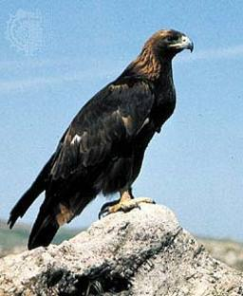

Бобр

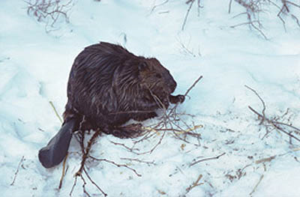

Северный олень

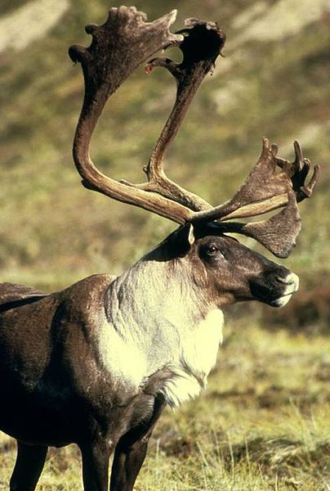

Филин

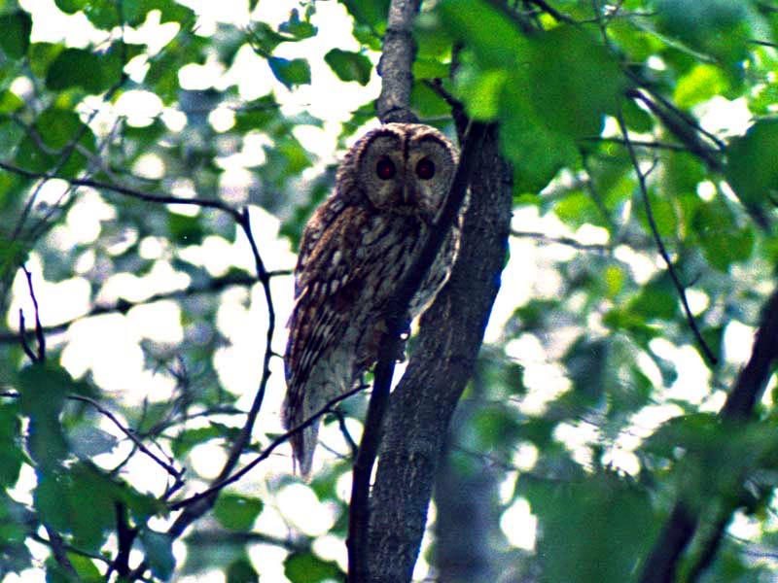

Шмель

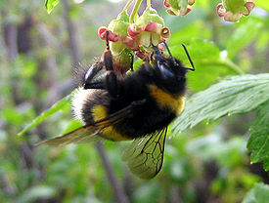

Обыкновенный уж

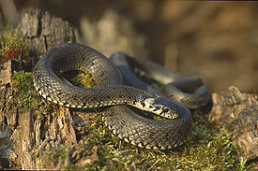

Ленок

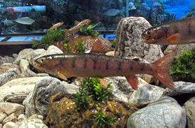

Кабарга

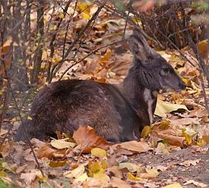

Выдра

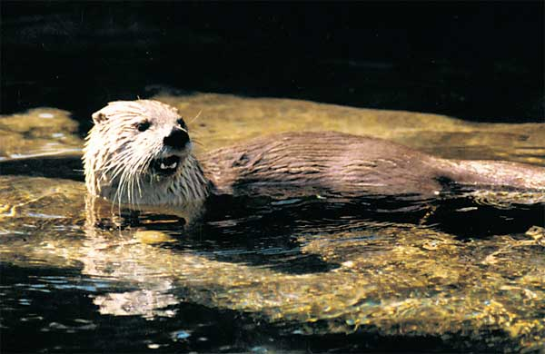

Сапсан

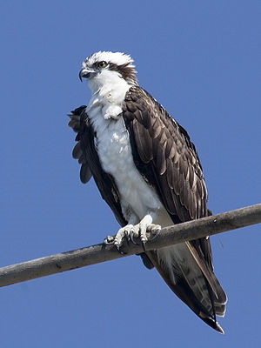

Чомга

Растения, занесенные

в Красную книгу

Кемеровской области

Лютик

Тополь черный

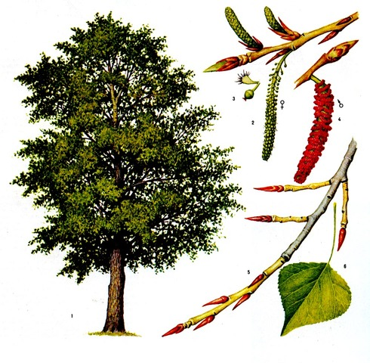

Пион Марьин корень

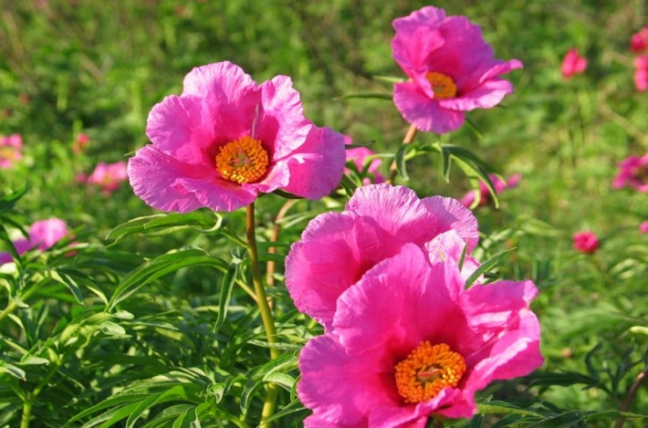

Адонис

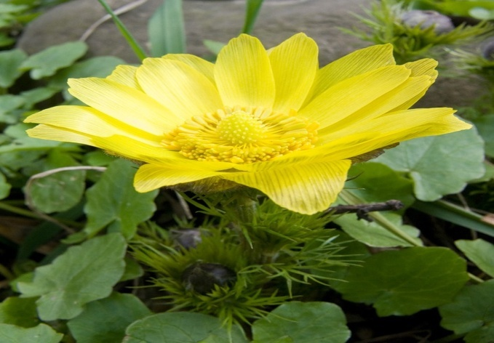

Водосбор

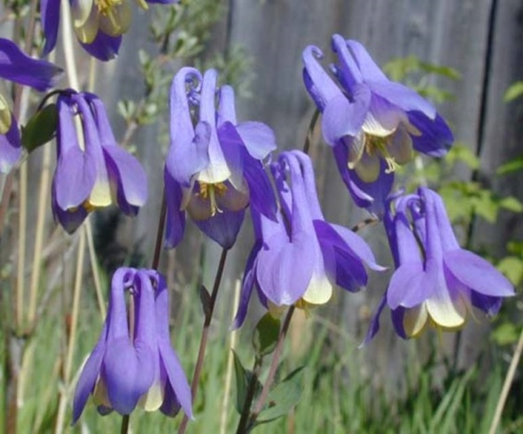

Флокс

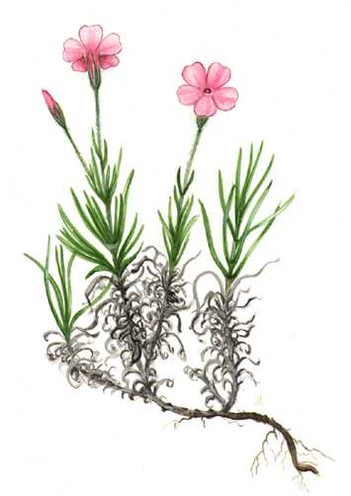

Ковыль пушистый

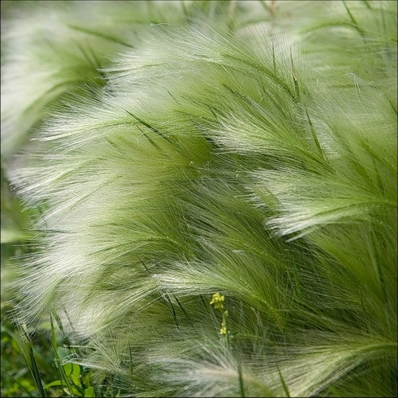

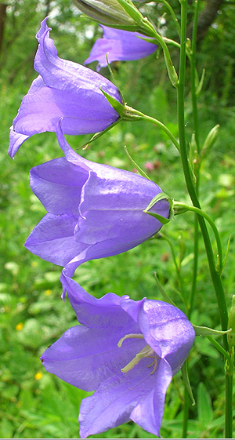Колокольчик